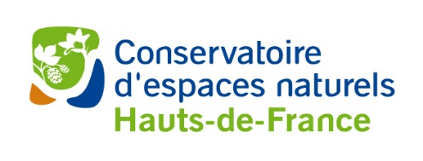

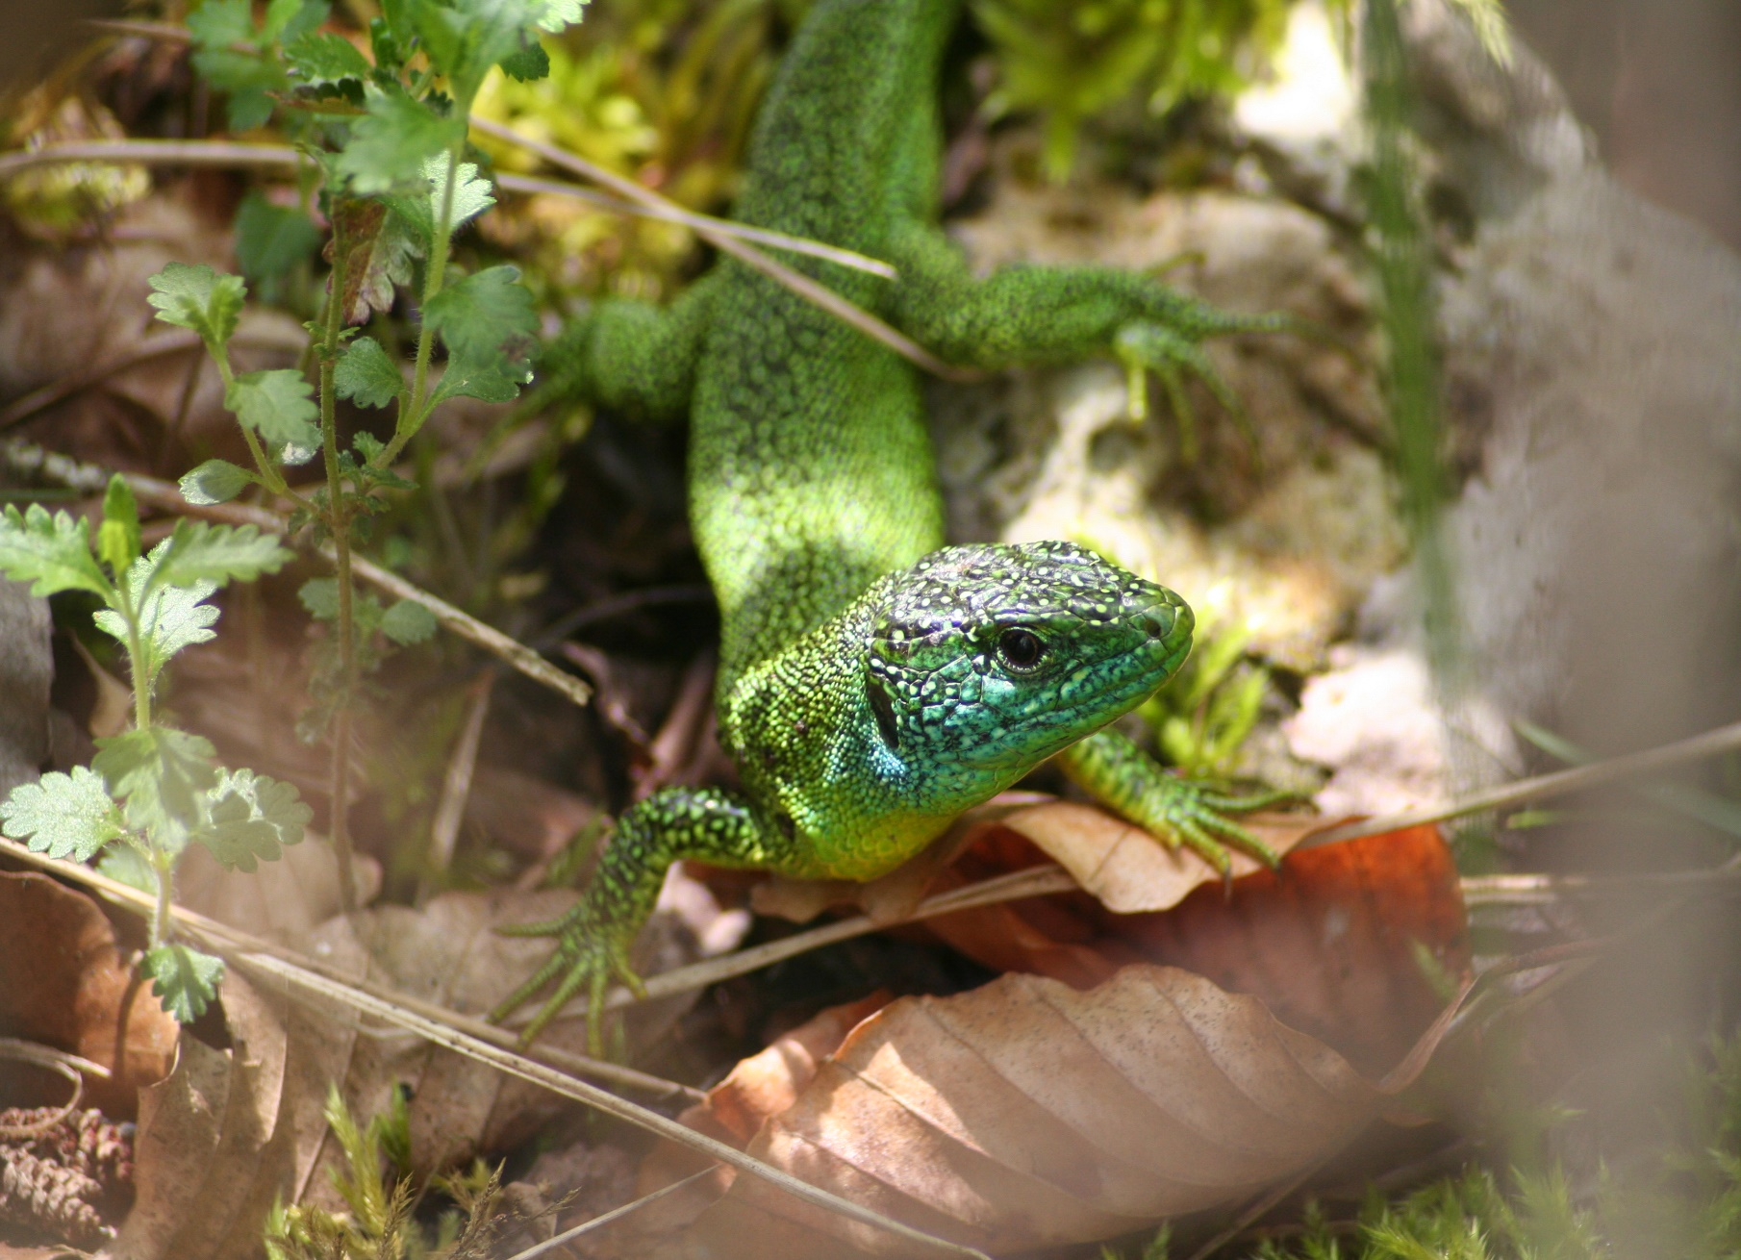

**Réservation obligatoire auprès du Conservatoire au 03.22.89.63.96 ou reservation@cen-hautsdefrance.org**

**Activité gratuite – rendez-vous place de l’église**

**ANIMATION NATURE CONté**

Partez à la découverte des larris avec Damien qui vous présentera la faune et la flore, accompagné de Laurence qui conte et raconte les belles légendes de la vallée… et d’autres histoires encore du temps passé.

**Samedi 09 septembre**

**DE 14H A 16H**